大自然中从不缺少艺术家，渐变色能使物体光线和色彩更多变，让人看了心情愉悦。今天不说平面设计教程，给大家分享两组色彩搭配超赞的渐变摄影，看完让你心情舒畅。

第一组的作品是由一位美国女摄影师拍摄，名为《Food Gradients（食物梯度）》，她把各种蔬菜水果、面包、香料按照成熟程度、颜色深浅在纯白色的背景上记录水果或蔬菜的缤纷色彩，给予人们很耳目一新的视觉效果。每一张图都经过了精心的排列，遵循一些自然规律，通过色彩的渐变，仿佛大自然变成了一个可视化很强的色彩渐变图。对于有强迫症的人来说是不是看得神清气爽？









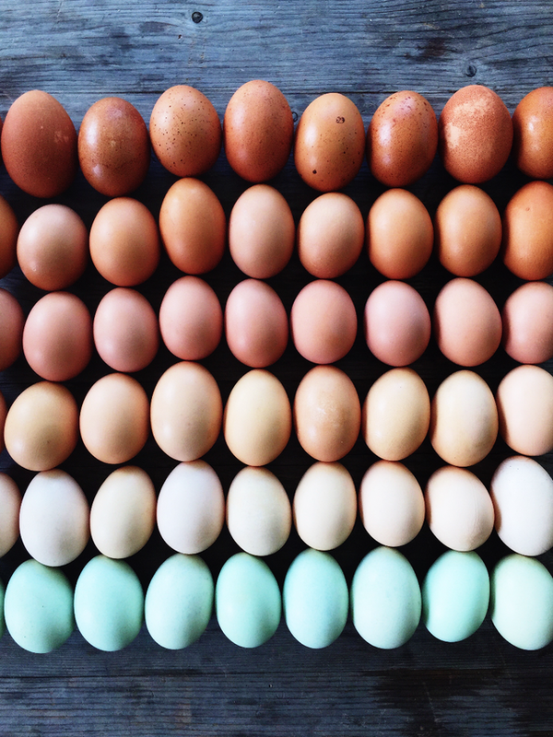





















第二组的作品是现代家居渐变色带来的时尚设计。渐变色能使物体光线和色彩更多变，让人看了心情愉悦。在现代家居设计中，很多其实并不需要过多精美的装饰品，把墙、家具等染上渐变的色彩也能提高你的艺术品位，让家的氛围显得更加绚丽多彩。不妨让我们来一起感受下渐变色带来的魅力吧！、



















有了这些素材还怕做不出好看的渐变色吗？如果下次客户需要做渐变色的效果，直接拿这些图去吸色拉渐变就好了嘛~